Bijlage 1.2 Vastgesteld technisch ontwerp

Naam: M. van Mortel

Inhoudsopgave

Technische specificaties 3

Functionaliteiten 3

Gebruikersschermen 6

Uitvoerontwerp 10

Relationeel datamodel 11

Technische specificaties

Functionaliteiten









Gebruikersschermen

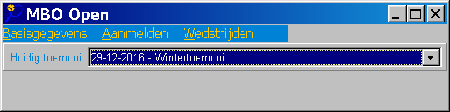



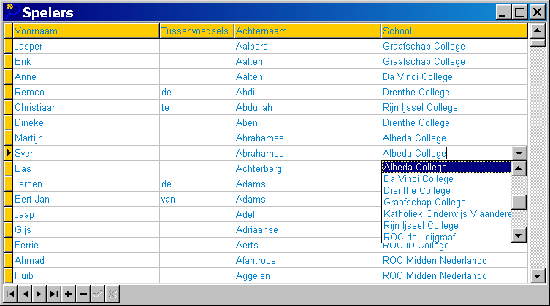

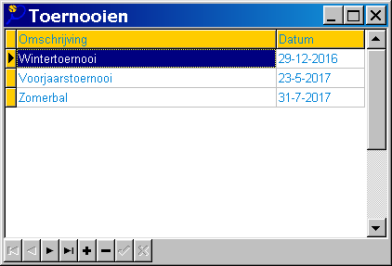

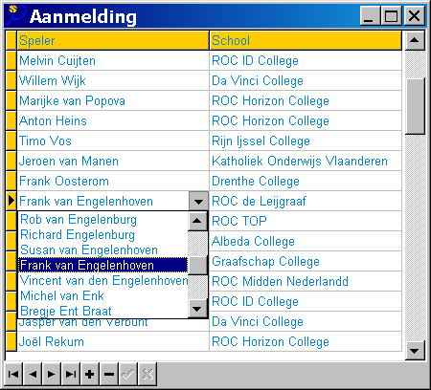

|  |  |
| --- | --- |
|  |  |

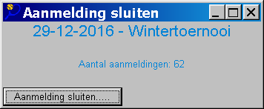

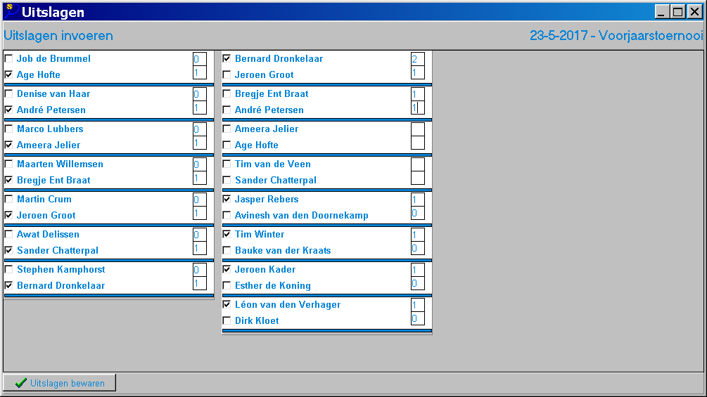

|  |  |
| --- | --- |
|  |  |

Uitvoerontwerp

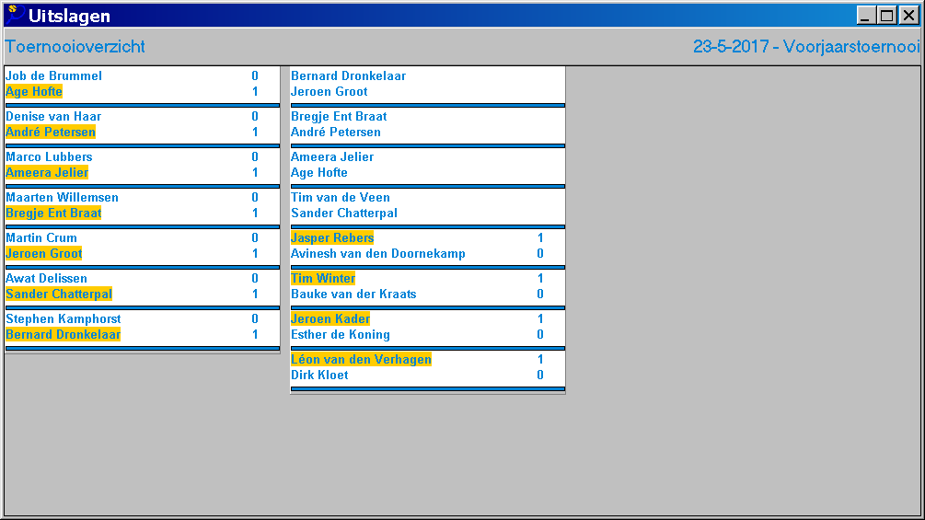

Dit scherm wordt tijdens het spelen van een toernooi op meerdere (grote) beeldschermen getoond. De technische infrastructuur hiervan wordt nog nader bepaald.

Relationeel datamodel

Het Entiteit Relatie Diagram (ERD)



Binnen de database zijn de onderstaande tabellen aanwezig.

|  |  |  |  |  |
| --- | --- | --- | --- | --- |
| **Tabel** | **Omschrijving** | | | |
| Toernooien | Toernooigegevens | | | |
| **Veldnaam** | **Datatype** | | **Omschrijving** | **Relatie met** |
| ID | Autoincrement Numeriek |  | Identificatie  Primaire sleutel | Aanmelding(ToernooiID)  Wedstrijd(ToernooiID) |
| Omschrijving | Alfanumeriek | 50 | De omschrijving van het toernooi |  |
| Datum | Datum/Tijd |  | De datum waarop het toernooi wordt gehouden |  |

|  |  |  |  |  |
| --- | --- | --- | --- | --- |
| **Tabel** | **Omschrijving** | | | |
| Scholen | Hierin komen namen te staan van de deelnemende scholen. | | | |
| **Veldnaam** | **Datatype** | | **Omschrijving** | **Relatie met** |
| ID | Autoincrement  Numeriek |  | Identificatie  Primaire sleutel | Spelers(SchoolID) |
| Naam | Alfanumeriek | 50 | De naam van de school |  |

|  |  |  |  |  |
| --- | --- | --- | --- | --- |
| **Tabel** | **Omschrijving** | | | |
| Spelers | Hierin komen de gegevens van de spelers te staan. Deze tabel heeft een relatie met de tabellen *School*, *Aanmelding* en *Wedstrijd*. | | | |
| **Veldnaam** | **Datatype** | | **Omschrijving** | **Relatie met** |
| ID | Autoincrement  Numeriek |  | Identificatie  Primaire sleutel | Spelers (SchoolID)  Aanmelding((SpelerID)  Wedstrijd(Speler1ID)  Wedstrijd(Speler2ID)  Wedstrijd(WinnaarID) |
| Roepnaam | Alfanumeriek | 50 | De voornaam van de speler |  |
| Tus | Alfanumeriek | 20 | Het tussenvoegsels van de speler |  |
| Achternaam | Alfanumeriek | 50 | De achter naam van de speler |  |
| SchoolID | Numeriek |  | Het ID van de school van deze speler | Scholen (ID) |

|  |  |  |  |  |
| --- | --- | --- | --- | --- |
| **Tabel** | **Omschrijving** | | | |
| Aanmelding | Hierin komen de aanmeldingen voor een toernooi te staan. | | | |
| **Veldnaam** | **Datatype** | | **Omschrijving** | **Relatie met** |
| ID | Autoincrement  Numeriek |  | Identificatie  Primaire sleutel |  |
| SpelerID | Numeriek |  | Het ID van de speler die zich aanmeldt. | Spelers(ID) |
| ToernooiID | Numeriek |  | Het ID van het toernooi voor deze aanmelding | Toernooien(ID) |

|  |  |  |  |  |
| --- | --- | --- | --- | --- |
| **Tabel** | **Omschrijving** | | | |
| Wedstrijd | Hierin komen de gegevens te staan van de partijen/matches die gespeeld moeten worden of al zijn gespeeld. Deze tabel heeft een relatie met de tabel Toernooi omdat partijen altijd tijdens een toernooi plaatsvinden. Daarnaast is er een relatie met de tabel speler. Dit zijn de spelers en winnaar van de partij. | | | |
| **Veldnaam** | **Datatype** | | **Omschrijving** | **Relatie met** |
| ID | Autoincrement  Numeriek |  | Identificatie  Primaire sleutel |  |
| ToernooiID | Numeriek |  | Het ID van het toernooi van deze wedstrijd | Toernooien(ID) |
| Ronde | Numeriek |  | Het nummer van de ronde van een wedstrijd |  |
| Speler1ID | Numeriek |  | Het ID van de eerste speler van deze wedstrijd | Spelers(ID) |
| Speler2ID | Numeriek |  | Het ID van de tweede speler van deze wedstrijd | Spelers(ID) |
| Score1 | Numeriek |  | De score van de eerste speler van deze wedstrijd |  |
| Score2 | Numeriek |  | De score van de tweede speler van deze wedstrijd |  |
| WinnaarID | Numeriek |  | Het ID van de speler die deze wedstrijd gewonnen heeft. | Spelers(ID) |